Детский образцовый художественный хореографический ансамбль «Радуга»
Детский образцовый художественный хореографический ансамбль «Радуга» был организован в 1990 году при районном Доме культуры.
Руководитель Татьяна Вениаминовна Алтухова.
И с самого рождения ансамблю сопутствует успех. Задор, манера исполнения, творческий замысел и сюжет танцев, подбор музыкального материала не оставляет зрителей равнодушными.
Ансамбль «Радуга» постоянный участник всех мероприятий в с. Богучаны, Богучанском районе. Это: конкурсы, фестивали, профессиональные праздники, народные гуляния, вечера для людей разных возрастов.
В творческой биографии ансамбля победы на краевых, общероссийских и международных конкурсах. «Радуга» - лауреат общероссийского конкурса «Сказание о земле Сибирской», неоднократный победитель конкурса имени М. Годенко, лауреат конкурса «Танцевальные смешилки». Кульминацией побед ансамбля стала победа в Международном фестивале «Роза ветров» в 2010 году, который проходил в Москве. Неоднократно ансамбль приглашали в Испанию, Италию, Болгарию, Польшу.
В 2013 году ансамбль стал лауреатом второй и третьей степеней международного фестиваля–конкурса детского и юношеского творчества «Чешская весна-2013», проходившим в городе Теплицы в Чехии. Ребята выступили в номинации «Народный танец» в подгруппах «Малая форма» и «Ансамбль». Танцоры конкурировали с коллективами из Германии, Израиля, Чехии, Молдавии, Белоруссии, Украины, Бельгии, и других стран. Жюри отметило технику исполнения, сложность танцев, пластику и эмоциональность ребят.
Репертуар ансамбля разнообразен и богат – это зажигательный рок-н-ролл, величественный вальс, полька, летка-енька, чардаш, испанский танец, буги-вуги и другие.
Приходя на концерт «Радуги» зрители переживают бурю ярких эмоций.
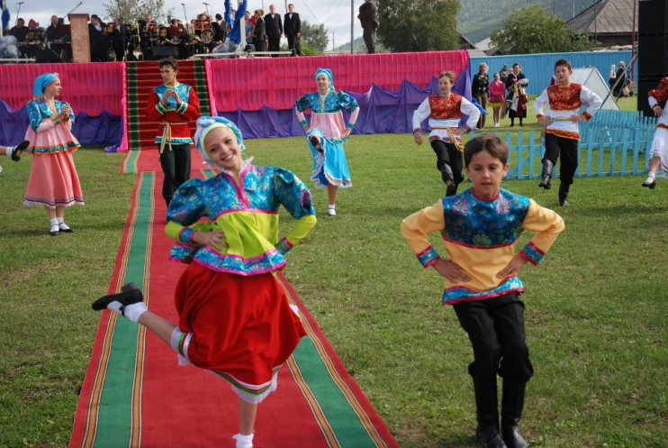

Рябоштан, А. Радует богатство красок: [Текст]/А. Рябоштан//Ангарская правда. – 2010. – 21 мая. – с. 11

